คู่มือการใช้งาน
ดูตัวอย่างออนไลน์ได้ที่ http://science.kmutt.ac.th/wbl และ http://science.kmutt.ac.th/backend
คู่มือการใช้งาน A Software for Learning Support in Transformative Classrooms
- การเข้าสู่ระบบ เมื่อต้องการเข้าใช้งานระบบ ผู้สอนและผู้เรียนจะต้องทำการลงชื่อเข้าใช้งานด้วยบัญชีของกูเกิล (Google Account) โดยระบบจะแสดงผลเป็นกรอบสนทนา (dialog box) เพื่อให้ผู้ใช้ได้ทำการเข้าสู่ระบบ
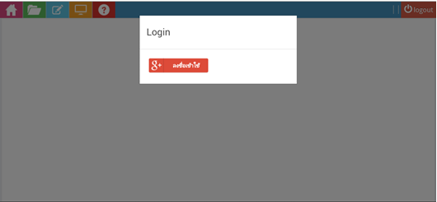

- หน้าแรก (Home Page) ในหน้านี้ ส่วนติดต่อผู้ใช้ของฝั่งผู้สอนและผู้เรียนจะแตกต่างกัน โดยผู้สอนจะแสดงผลในส่วนการสร้างห้องเรียนเสมือนโดยการตั้งชื่อห้อง รายละเอียด และเลือกภาพตัวแทนห้อง
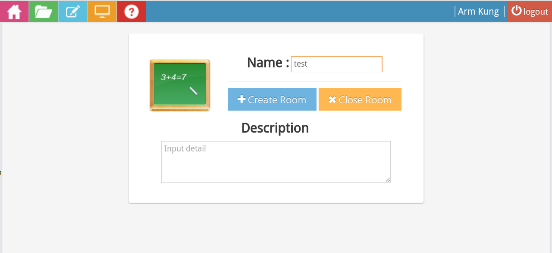

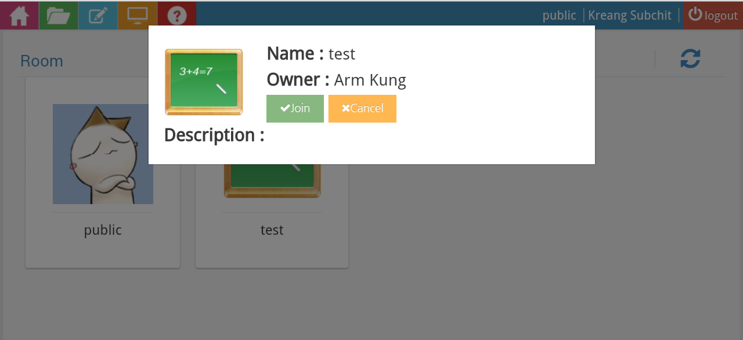
- เมื่อผู้สอนสร้างห้องเสร็จเรียบร้อย ห้องเรียนดังกล่าวจะปรากฏขึ้นในหน้าแรกของฝั่งผู้เรียน เพื่อให้ผู้เรียนได้เลือกว่าต้องการเข้าห้องเรียนห้องใด

- การเลือกสไลด์ หลังจากที่ผู้สอนสร้างห้องให้ผู้เรียนเรียบร้อย ผู้สอนสามารถเลือกสไลด์การสอนที่ต้องการใช้ได้ ด้วยการเลือกโหมดไดร์ฟจากแถบเมนูด้านบน
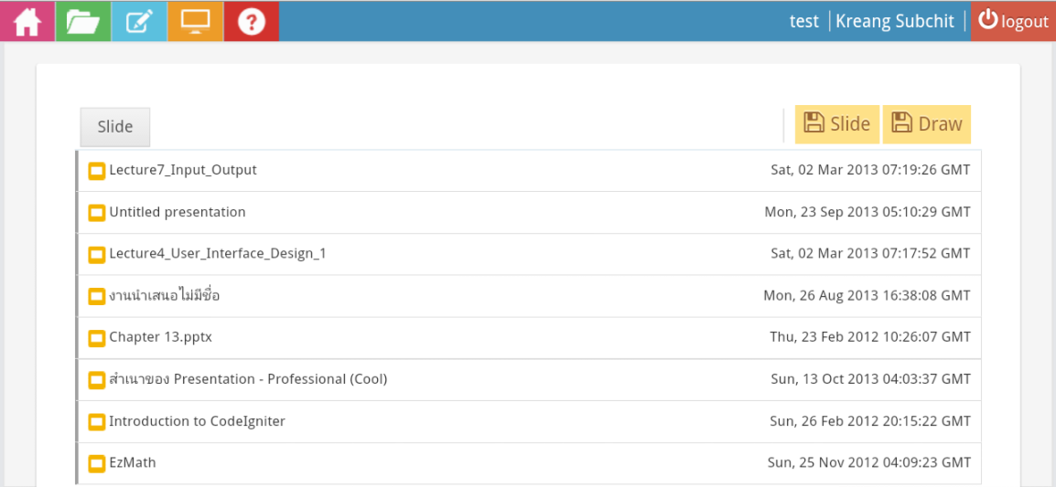
ซึ่งเมื่อเลือกแล้ว ระบบจะแสดงผลไฟล์ ppt และ pptx ทั้งหมดที่ผู้สอนได้อัพโหลดเข้าไว้ในกูเกิลไดร์ฟก่อนหน้านี้แล้ว โดยในหน้านี้จะมีปุ่มเครื่องมือสำหรับบันทึกความเปลี่ยนแปลงที่เกิดขึ้นบนสไลด์ขณะทำการสอน เพื่อให้ผู้สอนสามารถทราบได้ในภายหลังว่าผู้สอนได้เพิ่มเติมเนื้อหาใดๆลงไปในสื่อการสอนนั้นๆบ้าง

- การเรียนการสอน เมื่อผู้สอนเลือกสไลด์ที่ต้องการเรียบร้อย ผู้สอนและเรียนจะสามารถเลือกโหมดสไลด์ได้จากแถบเมนูด้านบนเพื่อเข้าสู่การเรียนการสอน โดยในโหมดนี้ การแสดงผลฝั่งผู้เรียนและผู้สอนจะเหมือนกัน
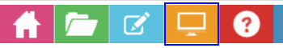
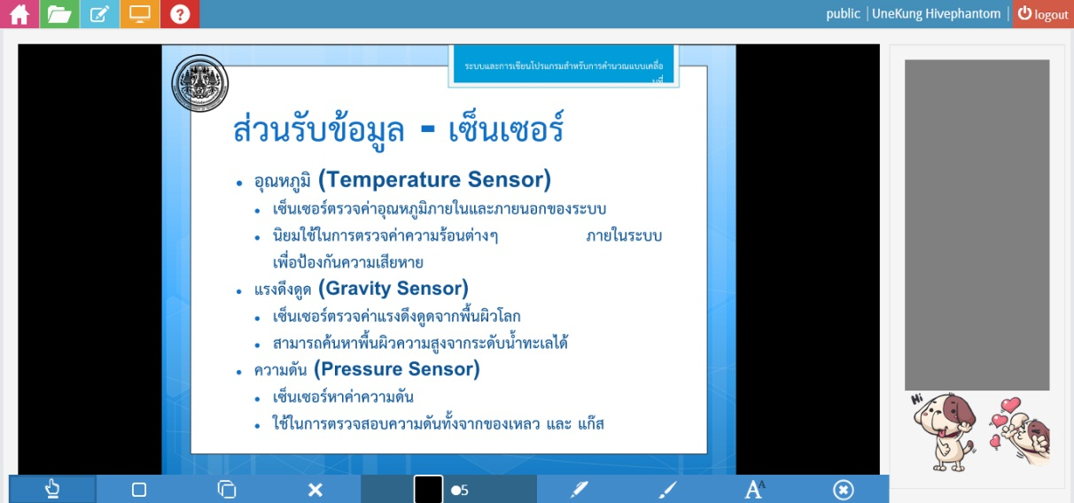

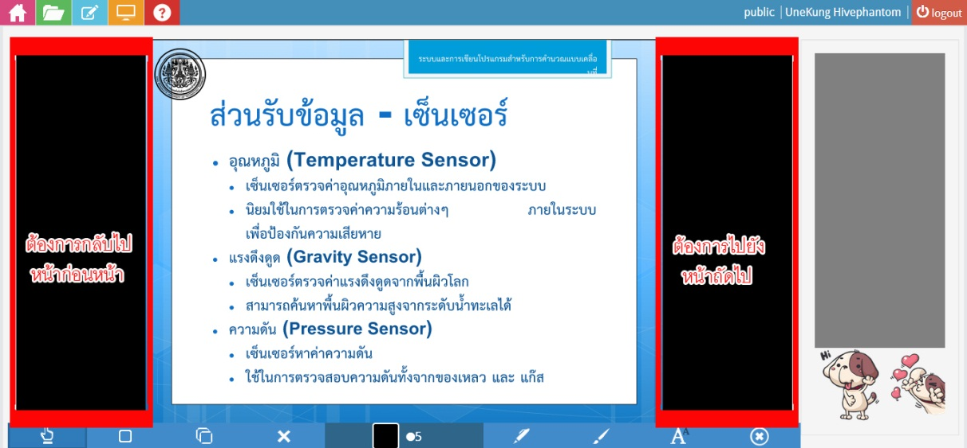
และการเปลี่ยนหน้าสไลด์สามารถทำได้โดยการคลิกเมาส์ซ้ายที่ด้านซ้ายของสไลด์เพื่อย้อนกลับไปหน้าก่อนหน้า และคลิกที่ด้านขวาของสไลด์เพื่อไปยังหน้าต่อไป(ในกรณีที่ใช้เครื่องคอมพิวเตอร์) หรือสัมผัสที่หน้าจอแท็บเล็ตบริเวณด้านซ้ายของสไลด์เพื่อย้อนกลับไปหน้าก่อนหน้า และที่ด้านขวาของสไลด์เพื่อไปยังหน้าต่อไป

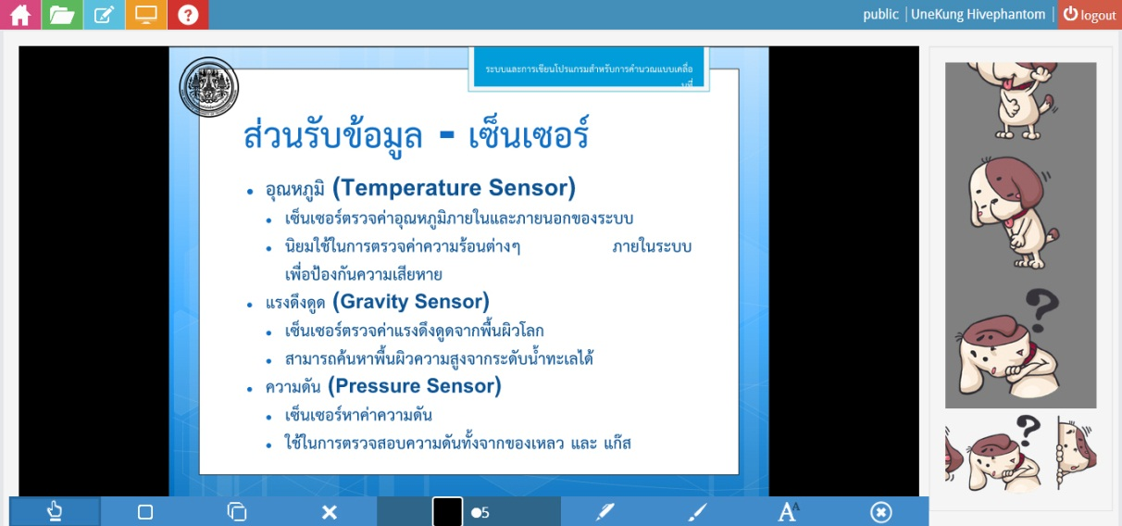
- จะสังเกตเห็นว่า ในด้านขวามือของหน้าจอจะมีกล่องสนทนาในรูปแบบสติ๊กเกอร์ ( Sticker Chat Box) เพื่อให้ผู้สอนและผู้เรียนสามารถแสดงความรู้สึกขณะมีการเรียนการสอนได้ โดยในส่วนนี้ การแสดงผลของเครื่องคอมพิวเตอร์ส่วนบุคคลและคอมพิวเตอร์พกพาจะเหมือนกัน

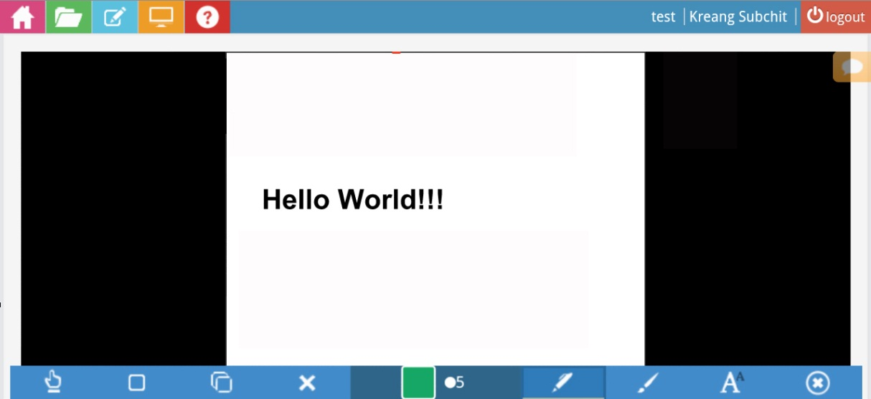
แต่ในส่วนของแท็บเล็ตนั้นจะมีความแตกต่างไป โดยกล่องสนทนาดังกล่าวจะถูกซ่อนไว้ แต่จะมีแท๊กเมนูสำหรับกดเพื่อเลื่อนกล่องสนทนาออกมา และซ่อนกลับดังเดิม

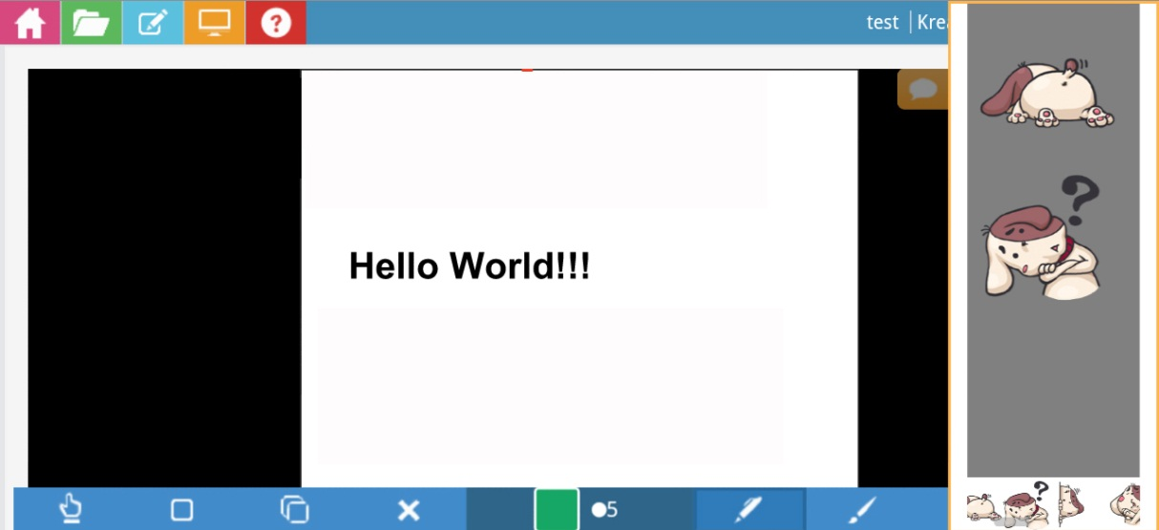

- ในระหว่างการเรียนการสอน ผู้สอนและผู้เรียนสามารถจดบันทึกเนื้อหาต่างๆเพิ่มเติมได้ โดยหากผู้สอนเป็นผู้พิมพ์หรือเขียน ข้อความเหล่านั้นจะปรากฏในหน้าจอของผู้เรียนทุกคนด้วย แต่หากผู้เรียนเป็นผู้พิมพ์หรือเขียน ข้อความเหล่านั้นจะปรากฏเฉพาะในหน้าจอของผู้เรียนนั้นๆเพียงหน้าจอเดียว และข้อความเหล่านั้น ผู้เรียนสามารถลบหรือเคลื่อนย้ายตำแหน่งได้อีกด้วย
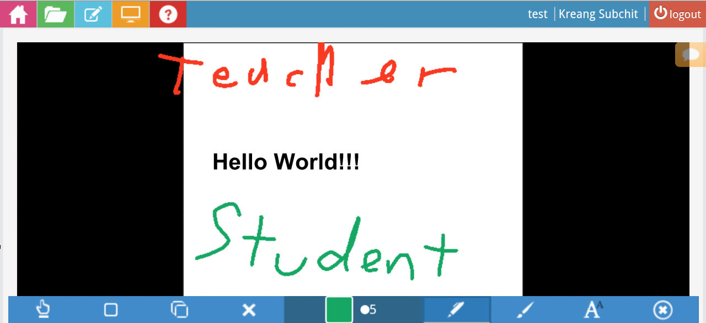

- การระดมความคิดเห็น (Brain Storm) หากผู้สอนต้องการให้ผู้เรียนมีการแสดงความคิดเห็นใดๆ ผู้สอนสามารถเลือกโหมดการสอนแบบระดมความคิดเห็นได้ ด้วยการเปลี่ยนโหมดจากแถบเมนูด้านบน
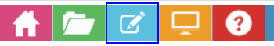

หน้าจอจะแสดงผลกระดานระดมความคิดเห็นพร้อมแถบเครื่องมืออุปการณ์การเขียนซึ่งเหมือนกันทั้งฝั่งผู้สอนและผู้เรียน โดยในด้านขวามือของหน้าจอจะมีแถบแสดงข้อความที่บุคคลอื่นพิมพ์หรือเขียนขึ้น ซึ่งเปรียบเสมือนปุ่มเปิดปิดข้อความเหล่านั้น เพื่อป้องการไม่ให้เกิดปัญหาข้อความซ้อนทับกันจนไม่อาจอ่านได้ และในส่วนนี้ การแสดงผลของเครื่องคอมพิวเตอร์ส่วนบุคคลและคอมพิวเตอร์พกพาจะเหมือนกัน
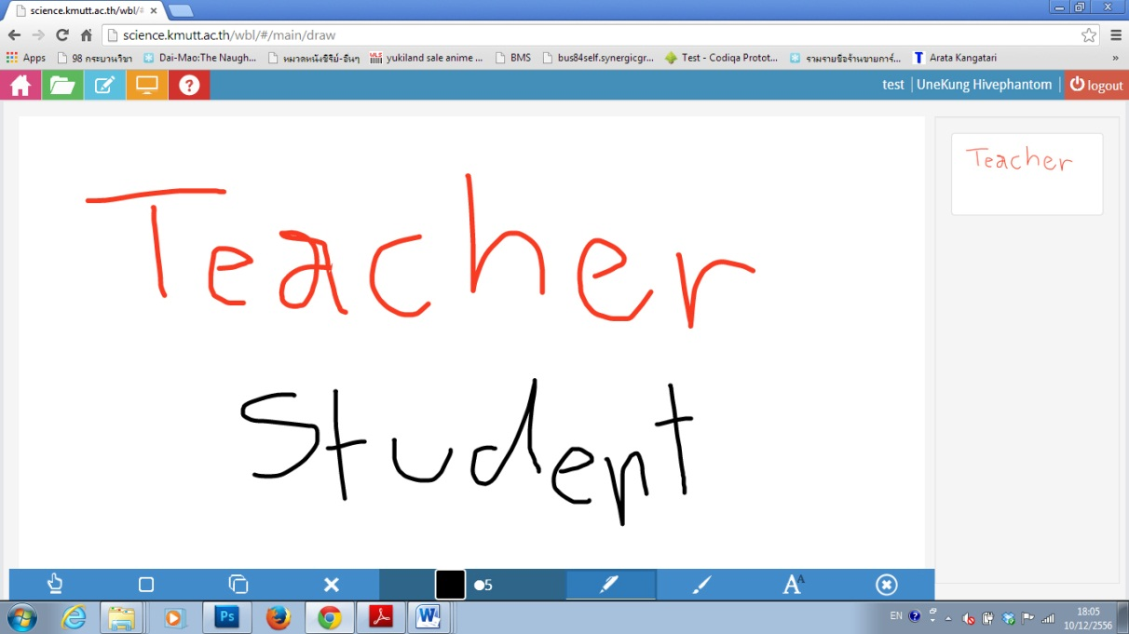

แต่ในส่วนของแท็บเล็ตนั้นจะมีความแตกต่างไป โดยแถบควบคุมดังกล่าวจะถูกซ่อนไว้ แต่จะมีแท๊กเมนูสำหรับกดเพื่อเลื่อนแถบควบคุมออกมา และซ่อนกลับดังเดิม
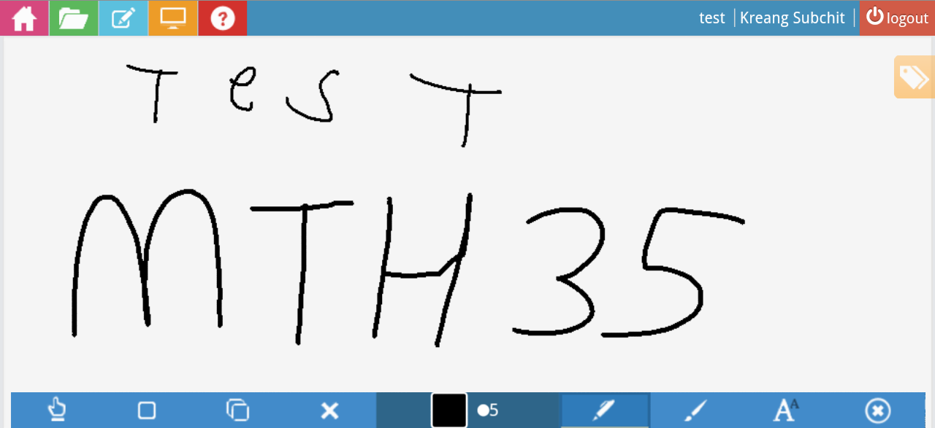

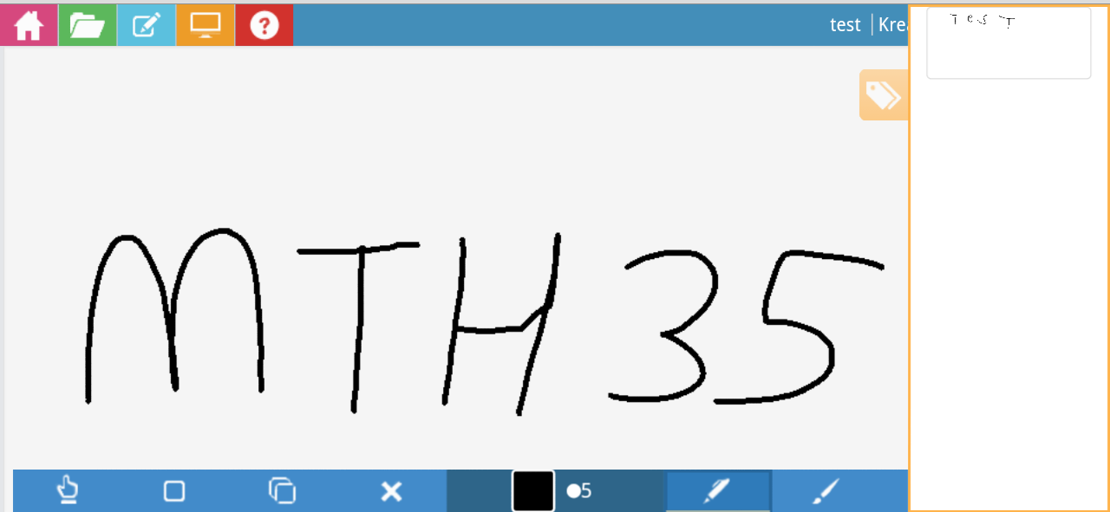

- การถามตอบ (Quiz) หากผู้สอนต้องการให้ผู้เรียนตอบคำถามที่ผู้สอนตั้งขึ้นเพื่อตรวจสอบเป็นสถิติ ผู้สอนสามารถเข้าไปตั้งคำถามล่วงหน้าได้ในส่วนการจัดการเบื้องหลังโดยผู้สอน (Teacher Backend) และเมื่อต้องการให้มีกาตอบคำถามนั้นๆภายในห้องเรียน ผู้สอนสามารถทำได้โดยการเลือกโหมดถามตอบบนแถบเมนูด้านบน เช่นเดียวกับผู้เรียน
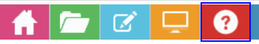

หน้าจอจะแสดงผลแสดงผลที่แตกต่างกันระหว่างผู้สอนและผู้เรียน โดยหน้าจอของผู้เรียนจะแสดงผลเป็นคำถามและคำตอบที่ผู้สอนตั้งไว้
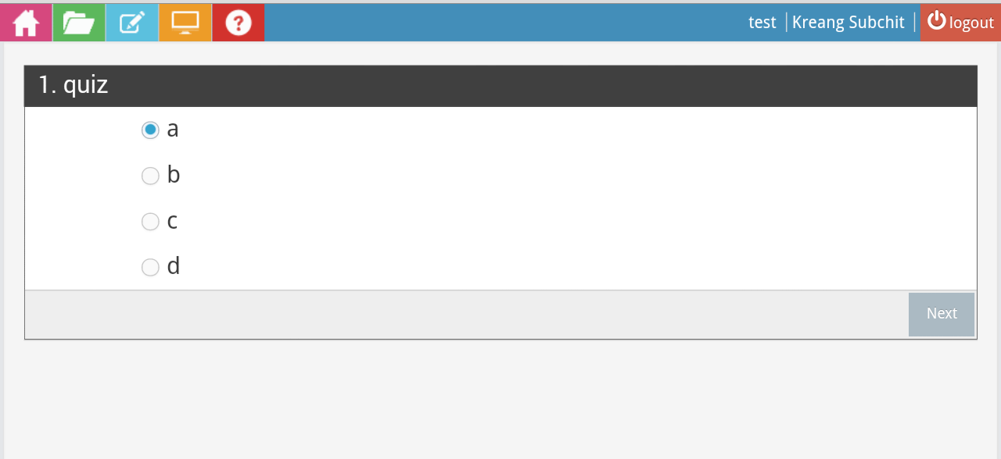

ในขณะที่การแสดงผลฝั่งของผู้สอนจะแสดงผลเป็นกราฟแท่งแสดงจำนวนของผู้เรียนที่ตอบคำถามแต่ละตัวเลือก
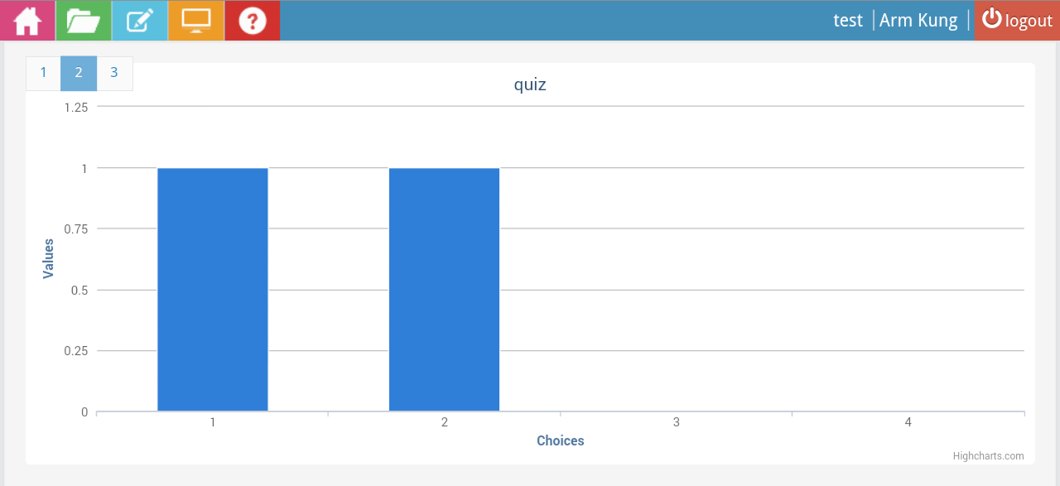

คู่มือการใช้งาน Teacher Backend
- เปิดโปรแกรมเบราว์เซอร์ (browser) พิมพ์ลงในช่อง address http://localhost/drupal
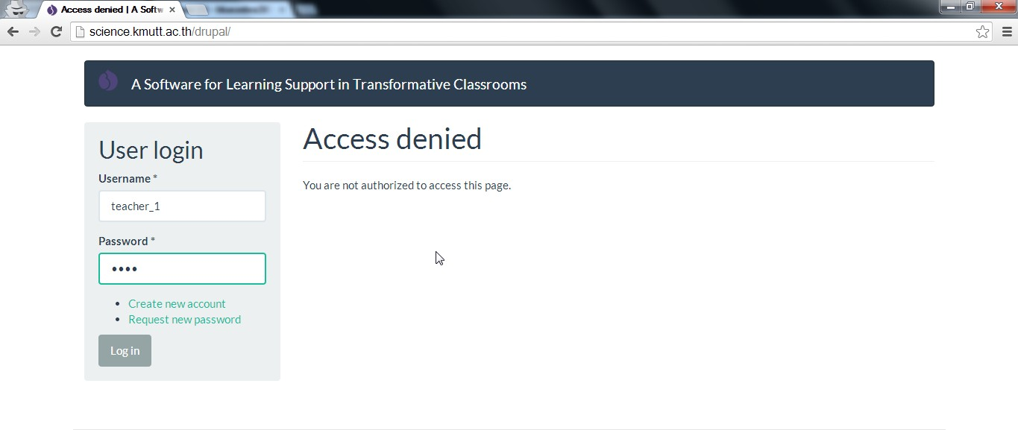
ใส่ username และ password (ในที่นี้ให้ teacher_1 และ pass)
- หลังจากเข้าใช้งาน ให้เลือก Add content เพื่อสร้าง Webform
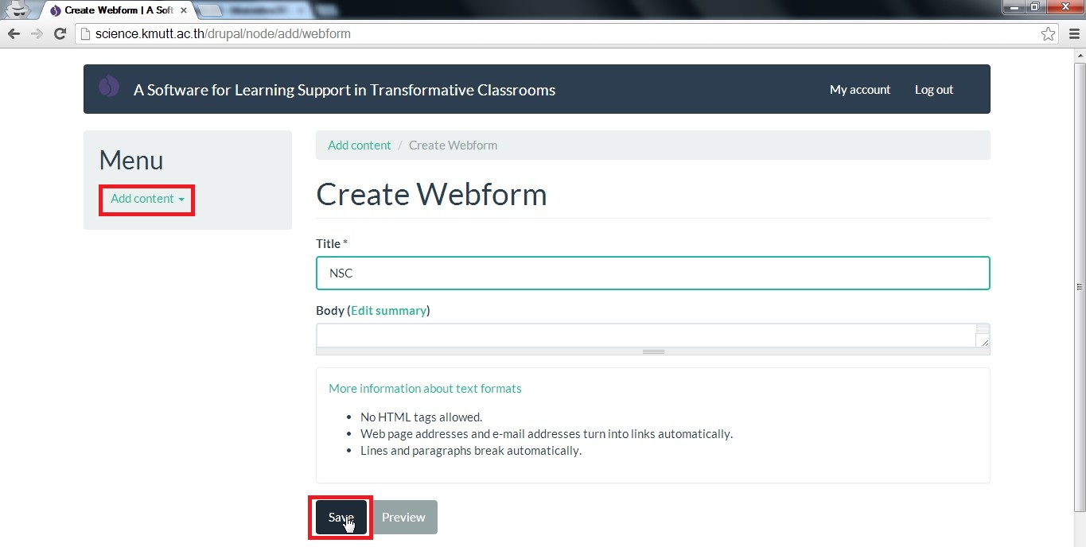
จากนั้นกด Save

- ตรงแถบเมนูของ Webform(NSC) ให้เลือก Webform เพื่อทำการสร้างคำถามสำหรับ Quiz
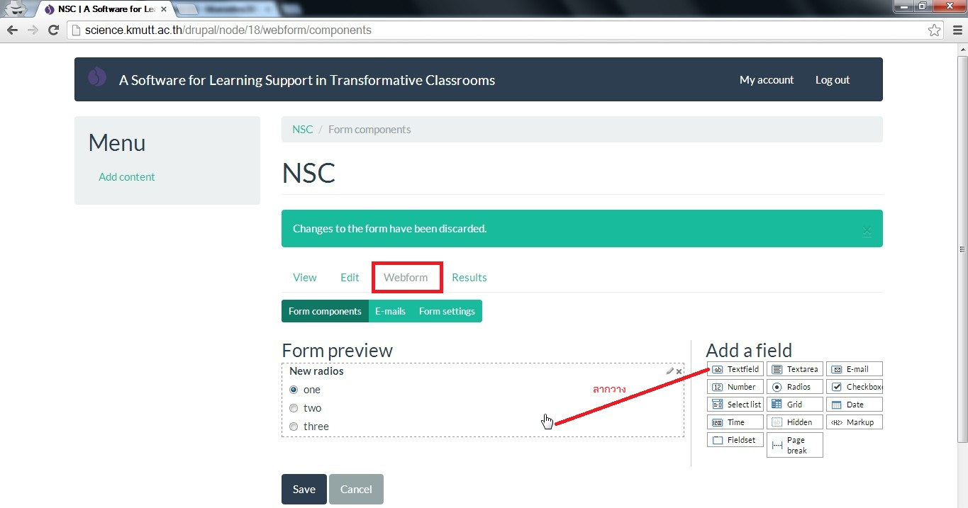
จากนั้นกด Save
- คลิ๊กที่ “A Software for Learning Support in Transformative Classrooms” เพื่อกลับสู่หน้า Dashboard
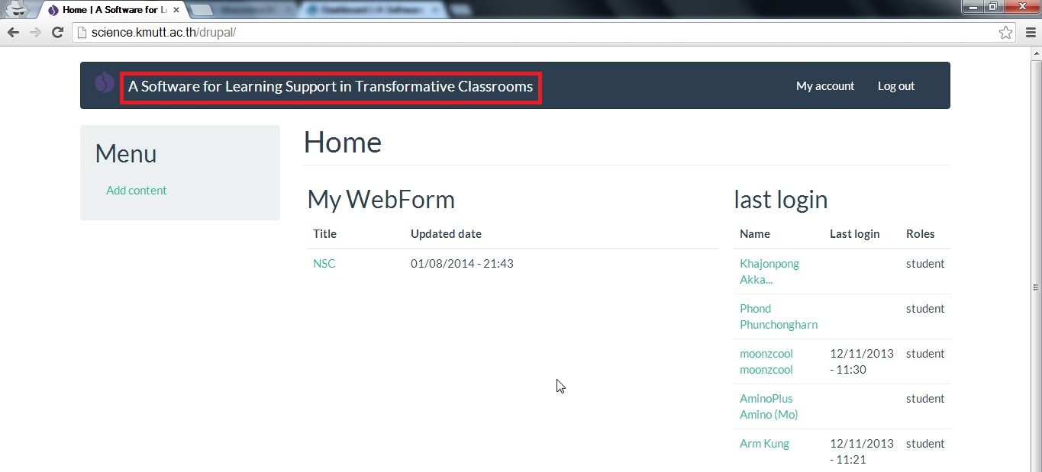

การตั้งค่าบทบาทของผู้ใช้งาน (User Role)
- เปิดโปรแกรมเบราว์เซอร์ (browser) พิมพ์ลงในช่อง address http://localhost/drupal
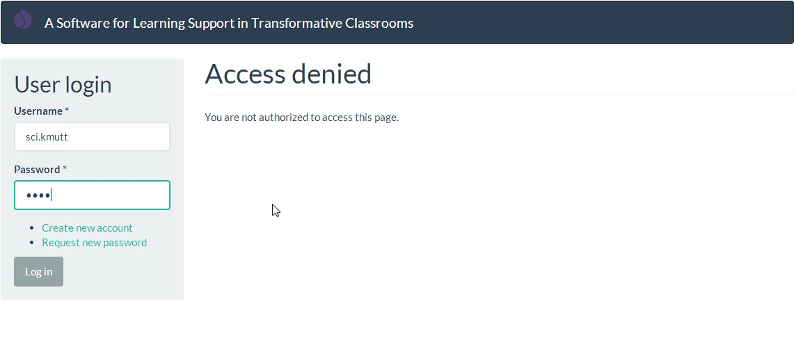
ใส่ username และ password (ในที่นี้ให้ sci_kmutt และ pass)
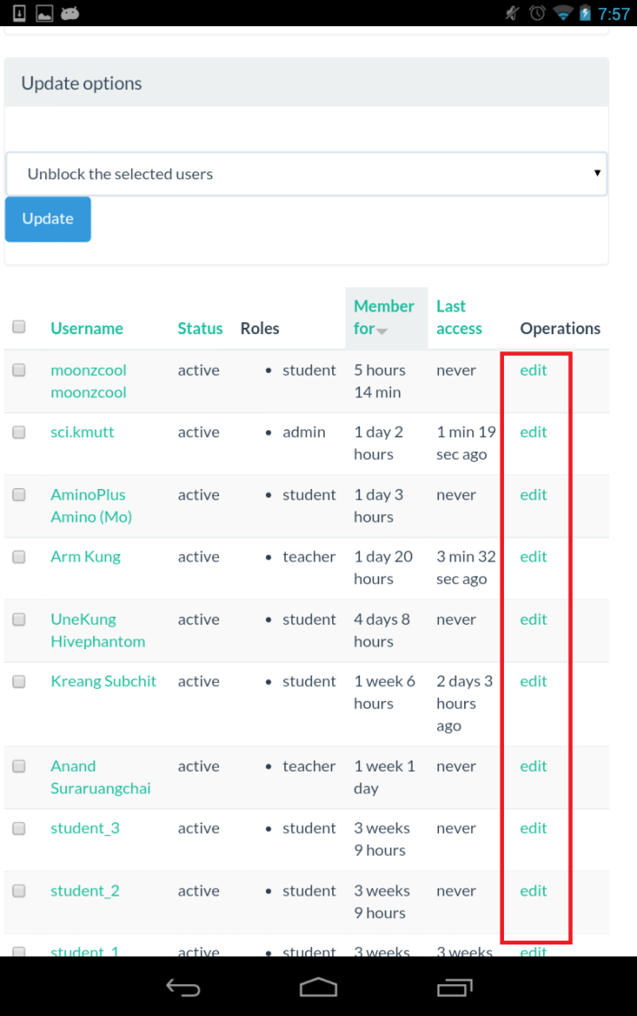
- Admin สามารถเลือก Edit roles ของ user

- ทำการเปลี่ยน roles โดยสามารถเลือกทั้งได้ 3 บทบาท
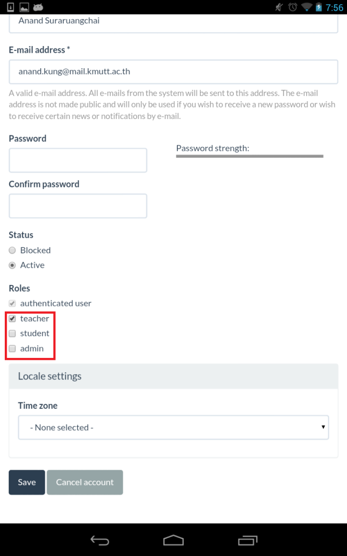

จากนั้นกด Save เป็นอันเสร็จเรียบร้อย

